

INSTITUTO POLITECNICO NACIONAL “IPN”

ESCUELA SUPERIOR DE COMPUTO “ESCOM”

LANDEROS CORTES PEDRO JONAS

SISTEMAS DISTRIBUIDOS

TAREA 10

2023630402

Indice

Creacion de grupo de recursos 3

Subred para conectar firewall 3

Subred Firewall Management 4

Revisar y crear 4

Creacion firewall 5

Creacion de maquina virtual 7

Reglas DNAT 10

Inicio de sesion ssh 12

Ip de Moodle 12

Curl fallando 13

Reglas de red 13

Prueba de Moodle funcionando y Google fallando 14

Reglas de aplicación 15

Conexión a youtube 16

Conexión fallida a Google 17

Conclusion 17

# Creacion de grupo de recursos

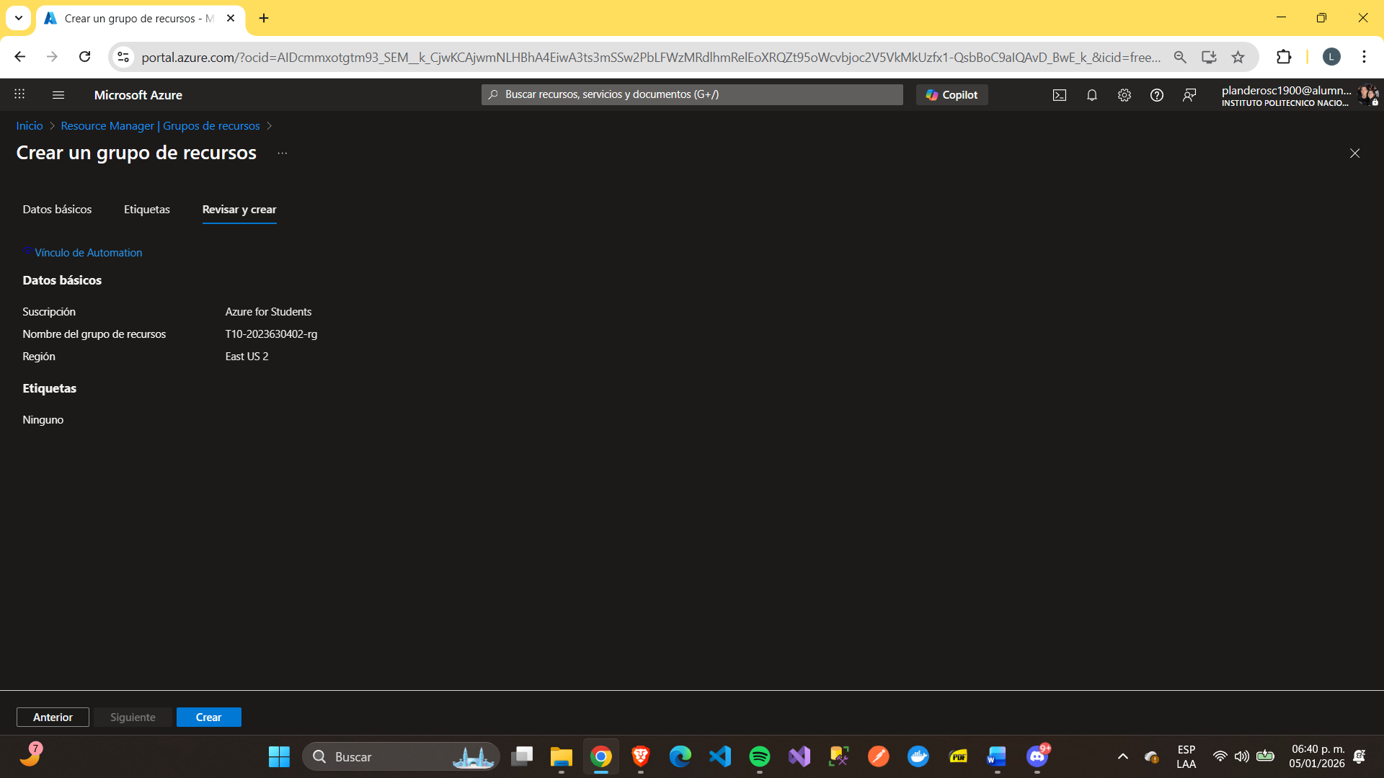

# Subred para conectar firewall

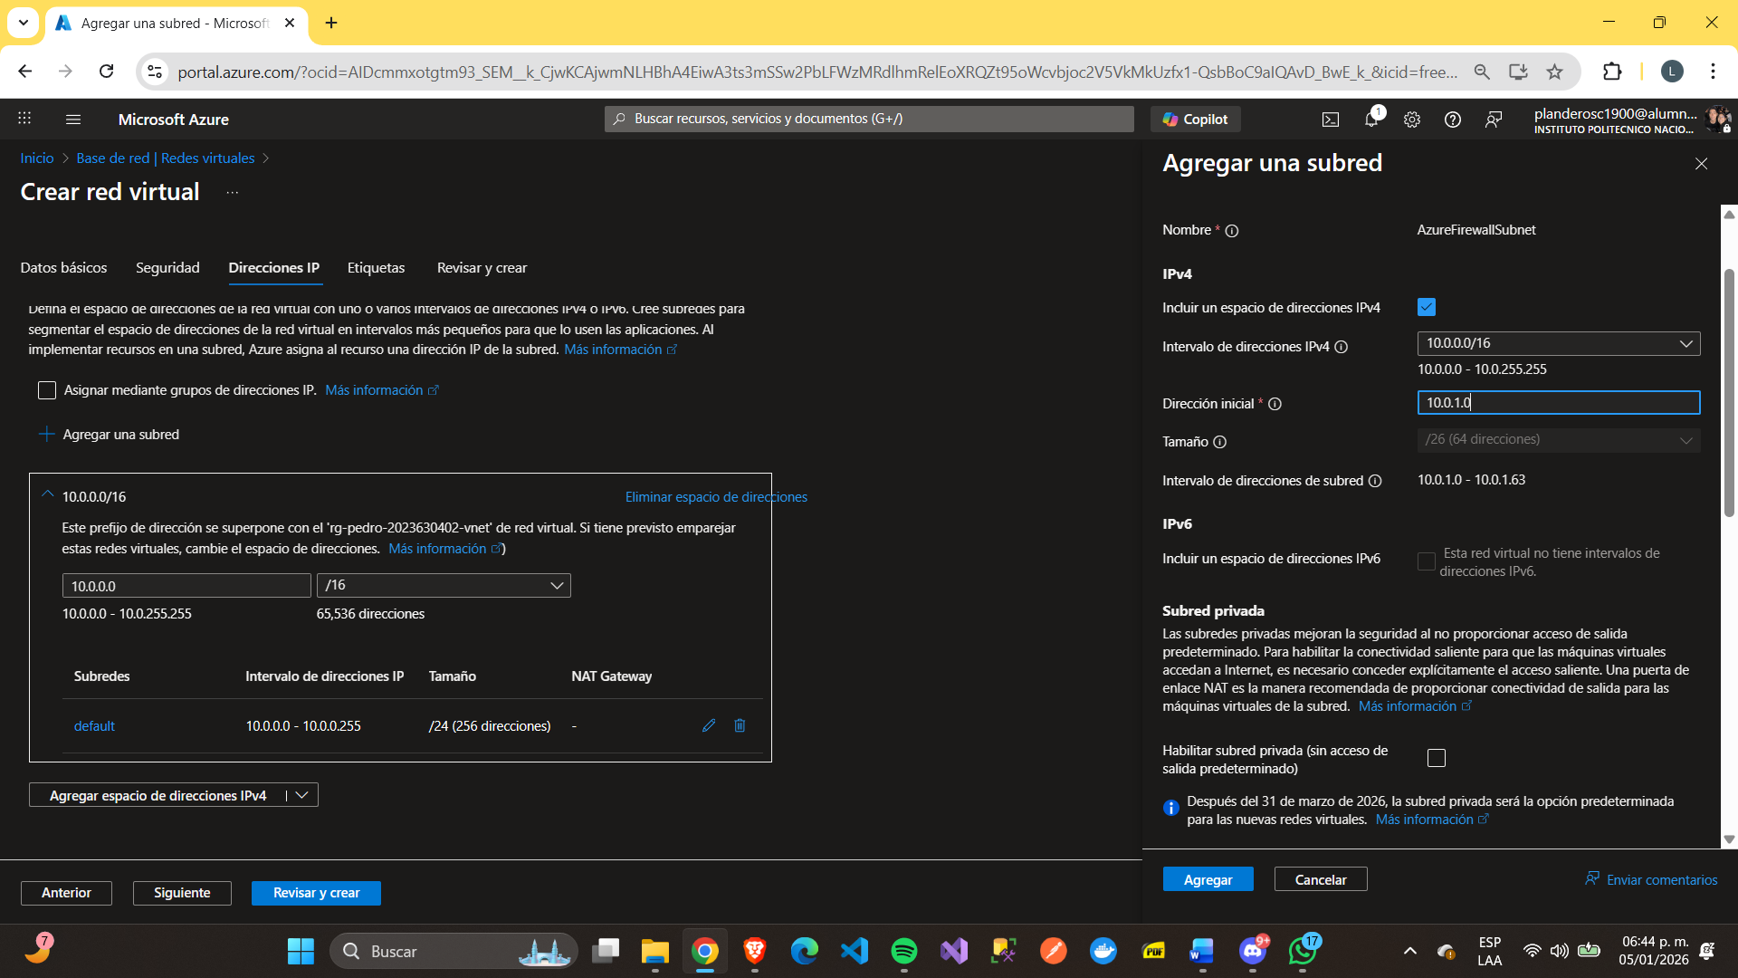

## Subred Firewall Management

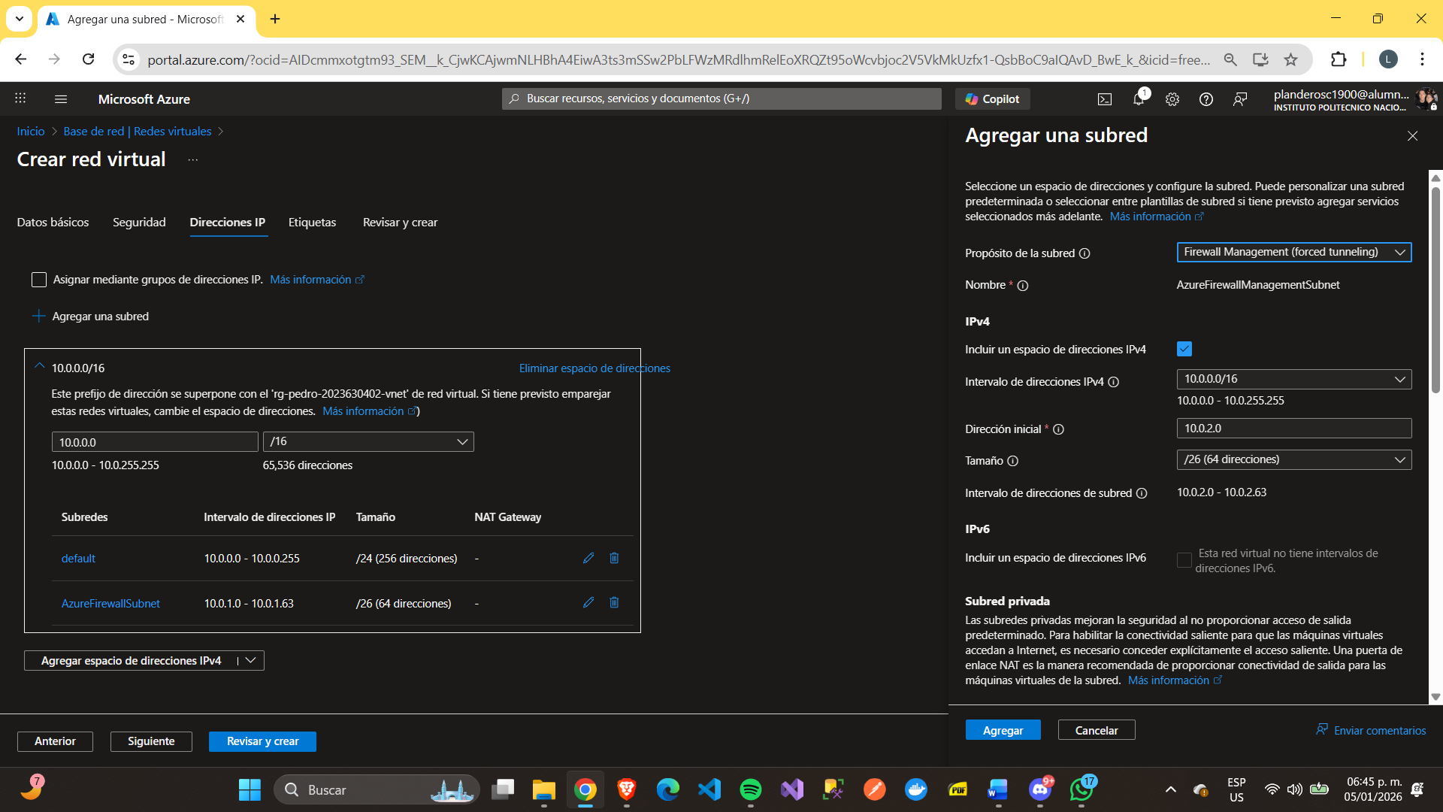

## Revisar y crear

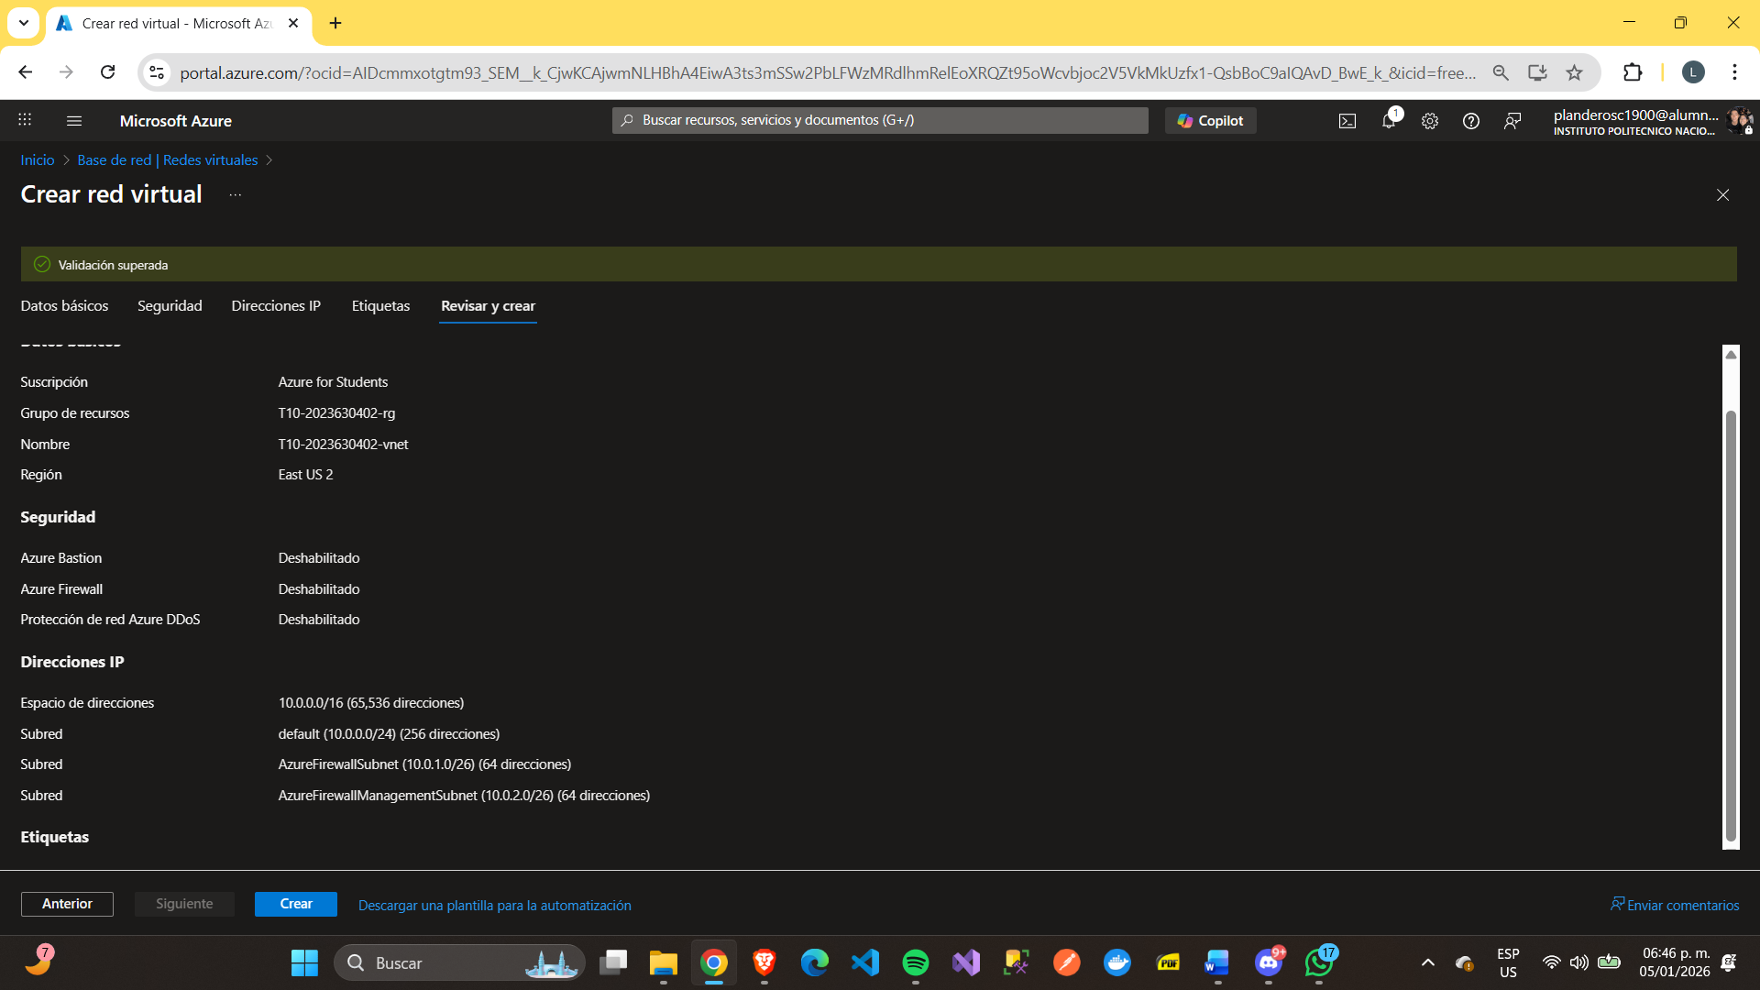

# Creacion firewall

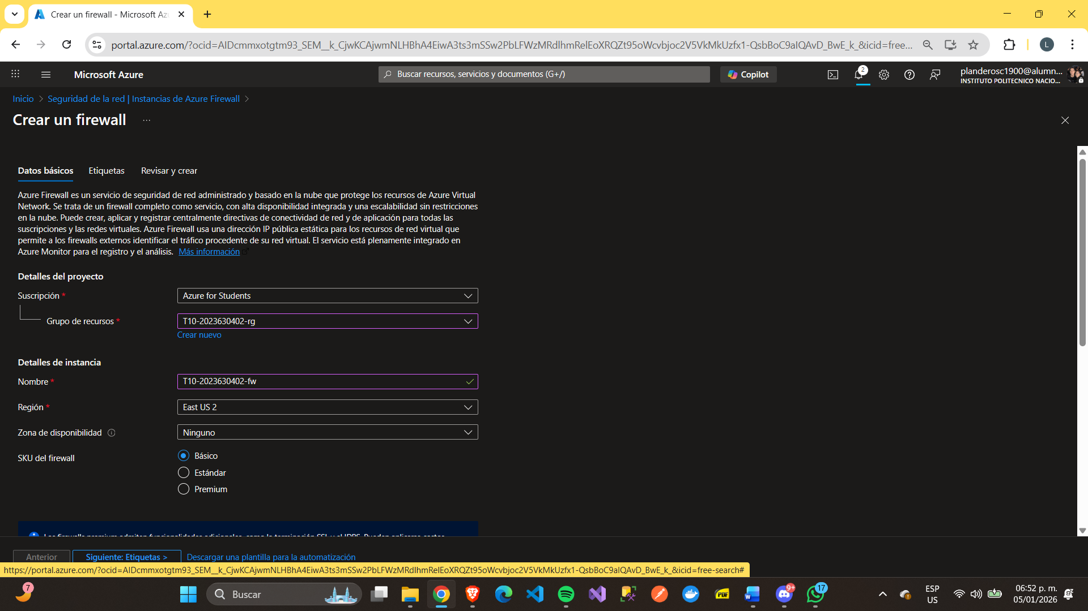

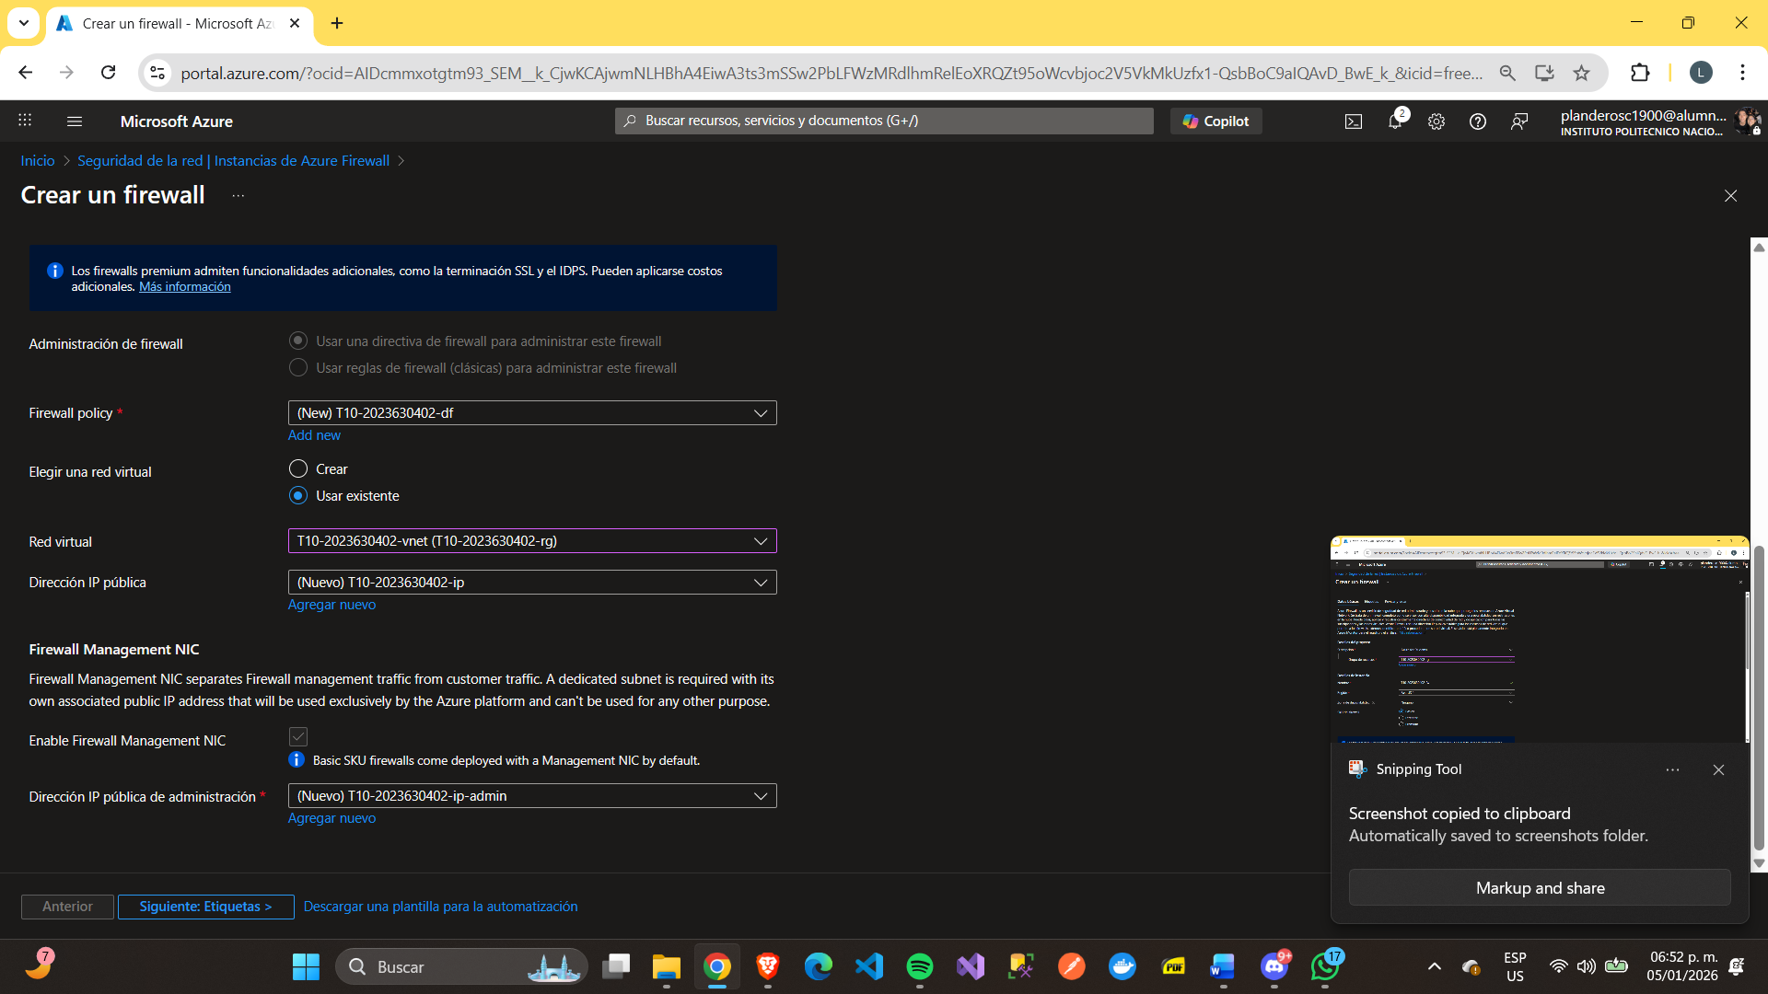

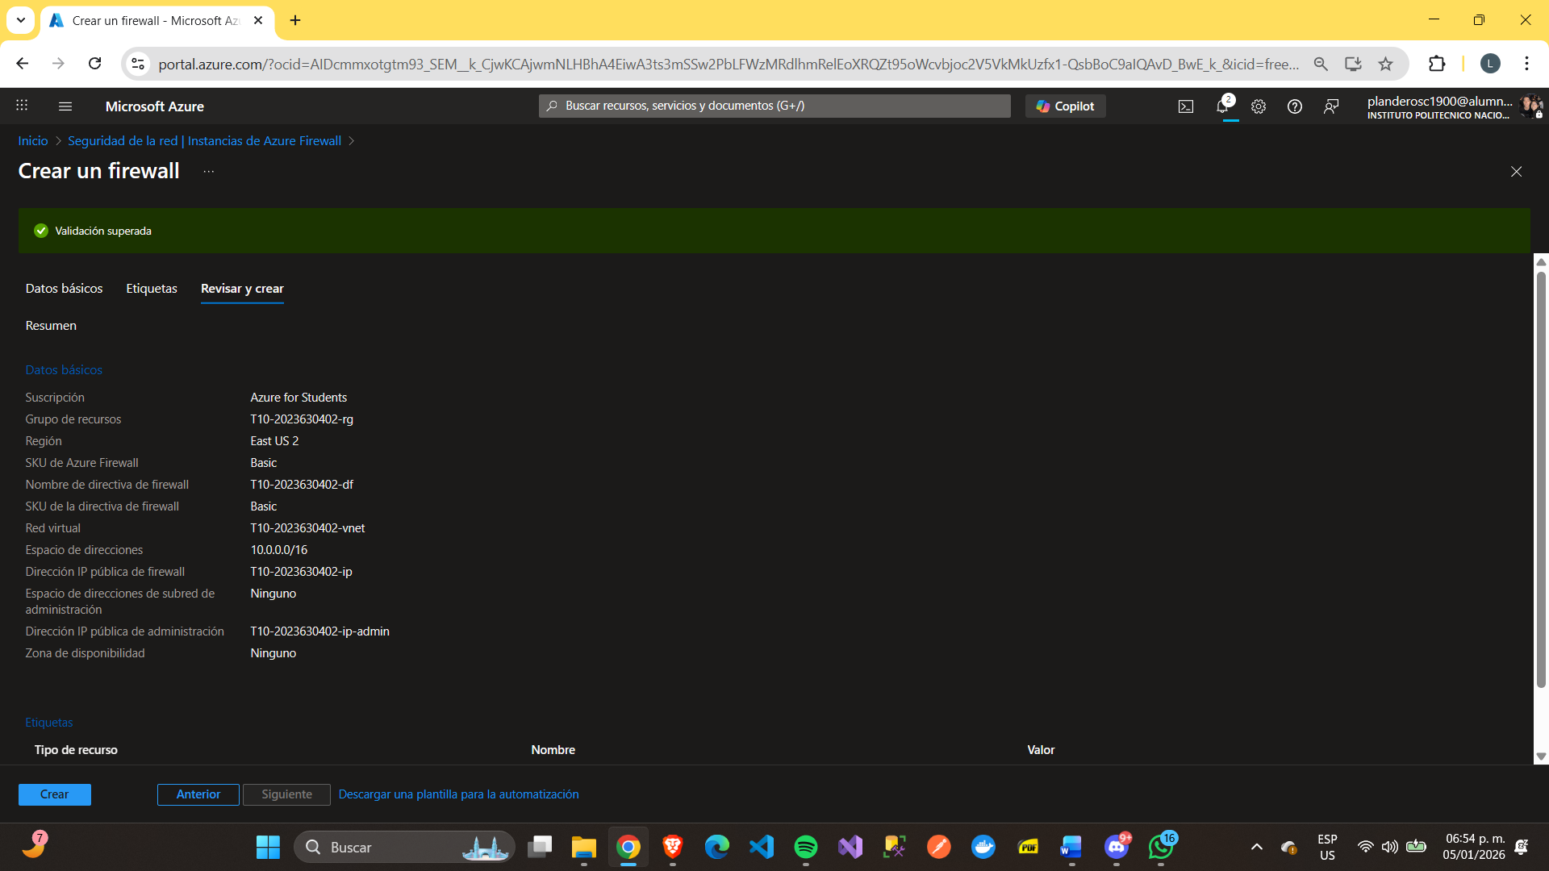

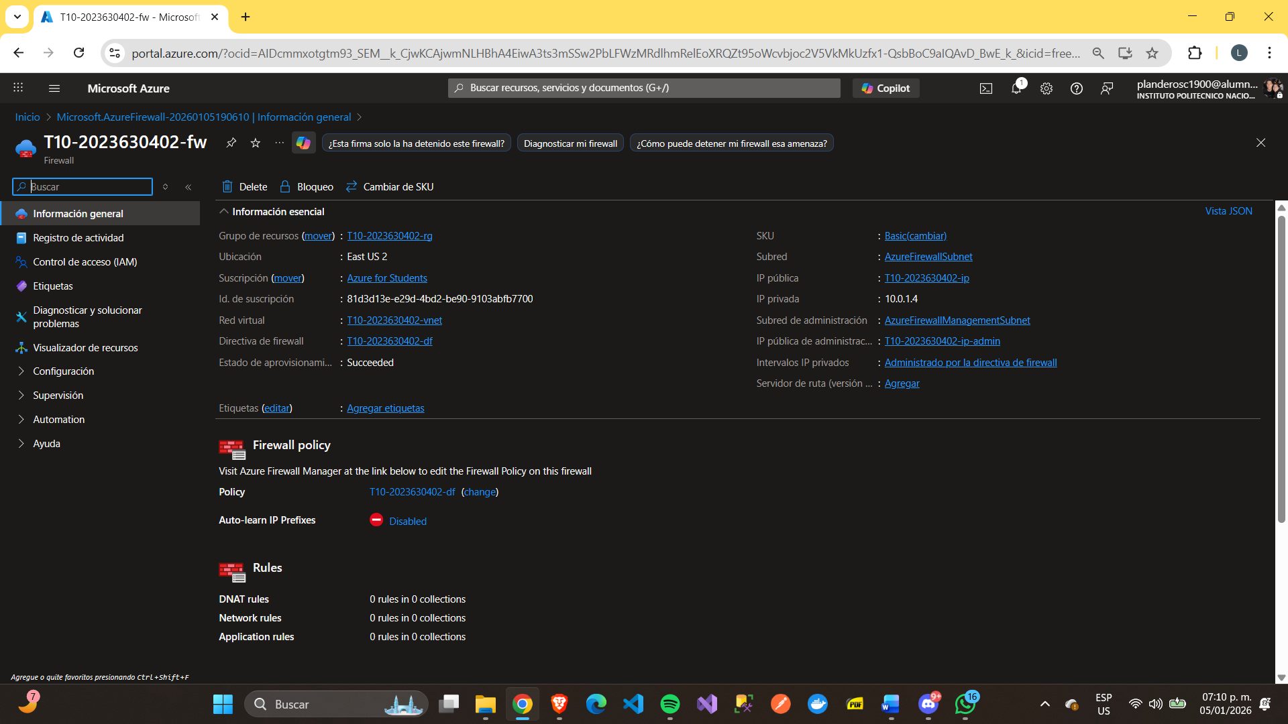

# Creacion de maquina virtual

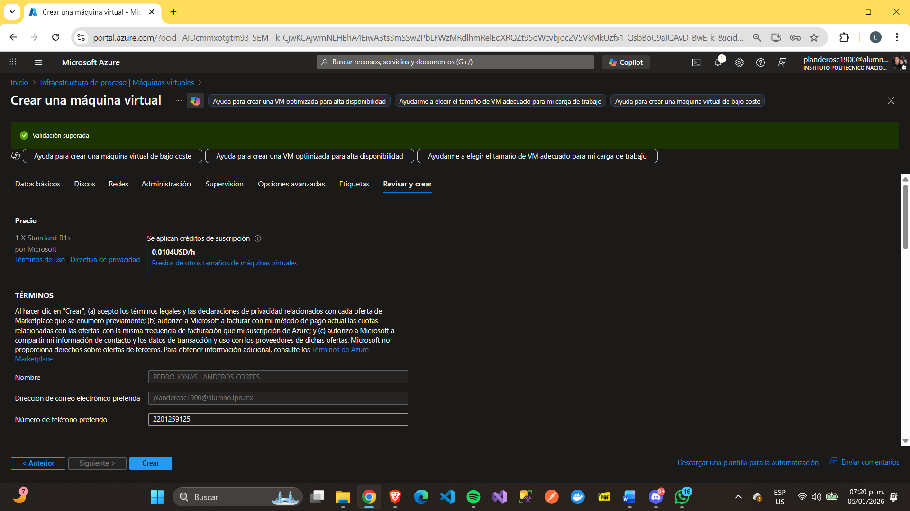

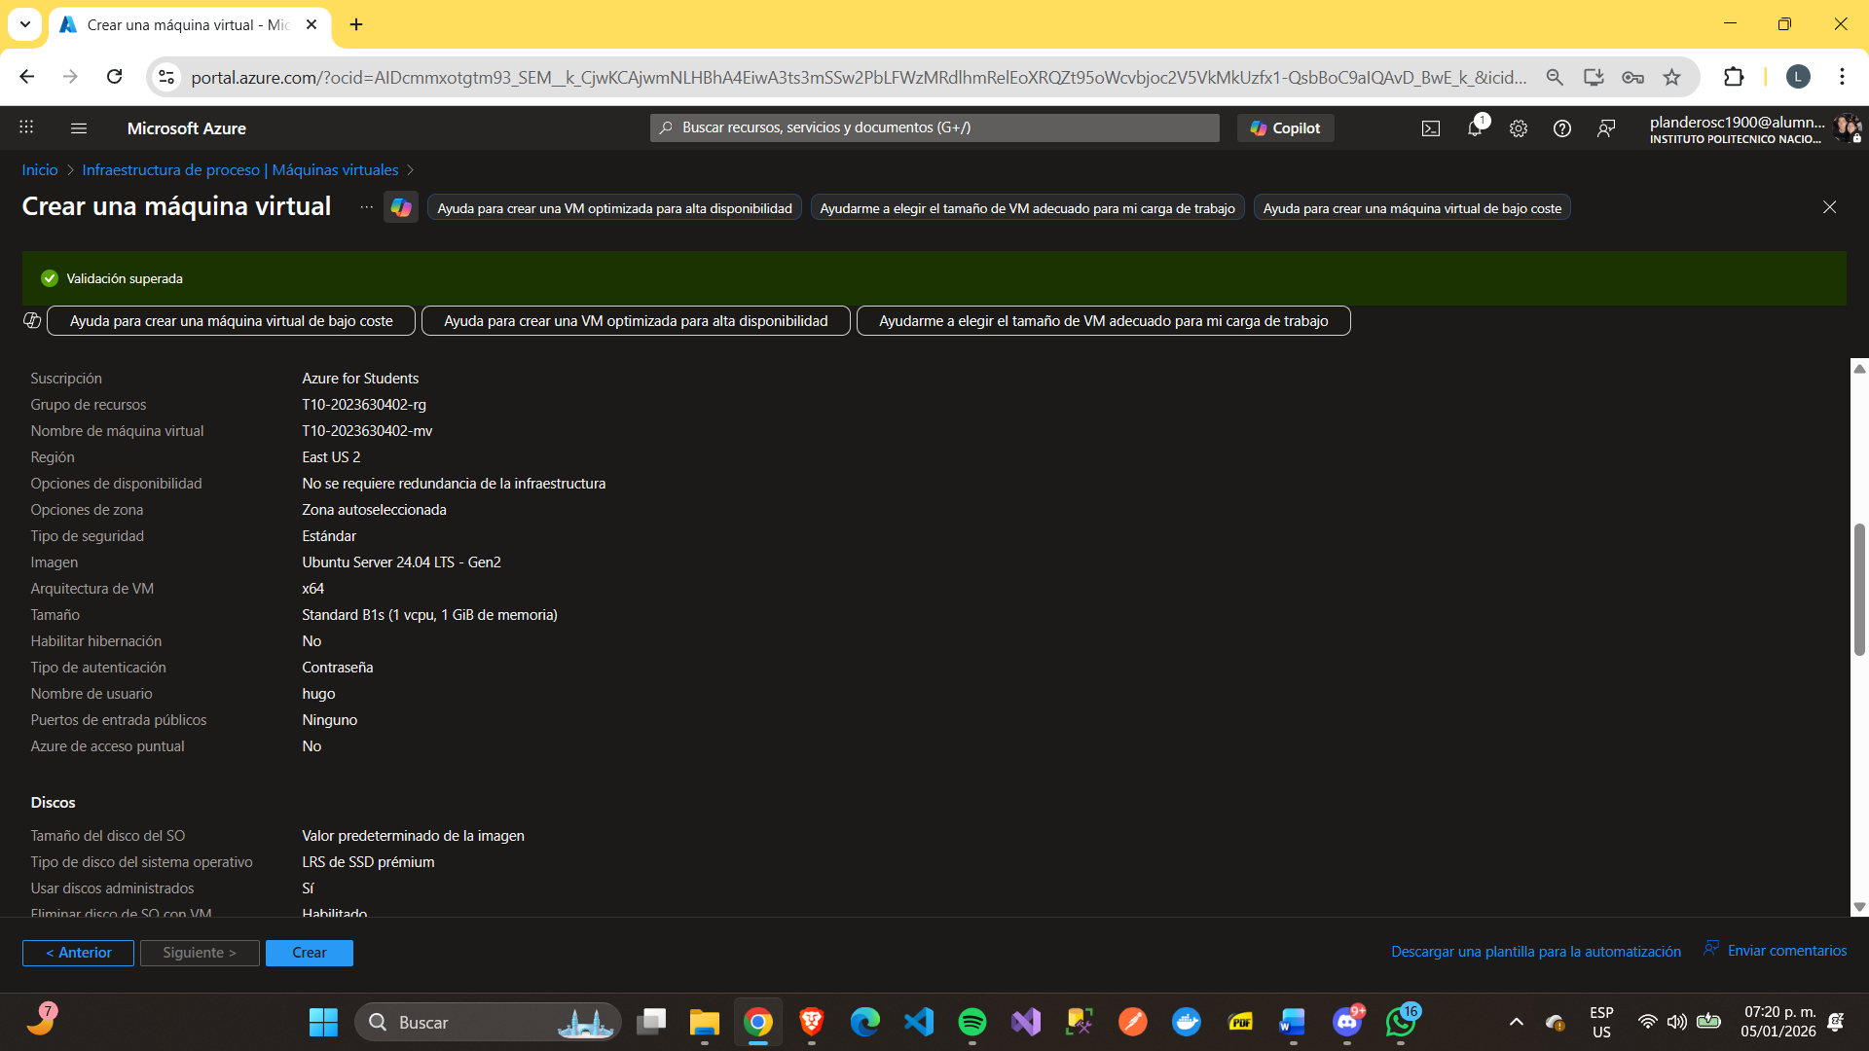

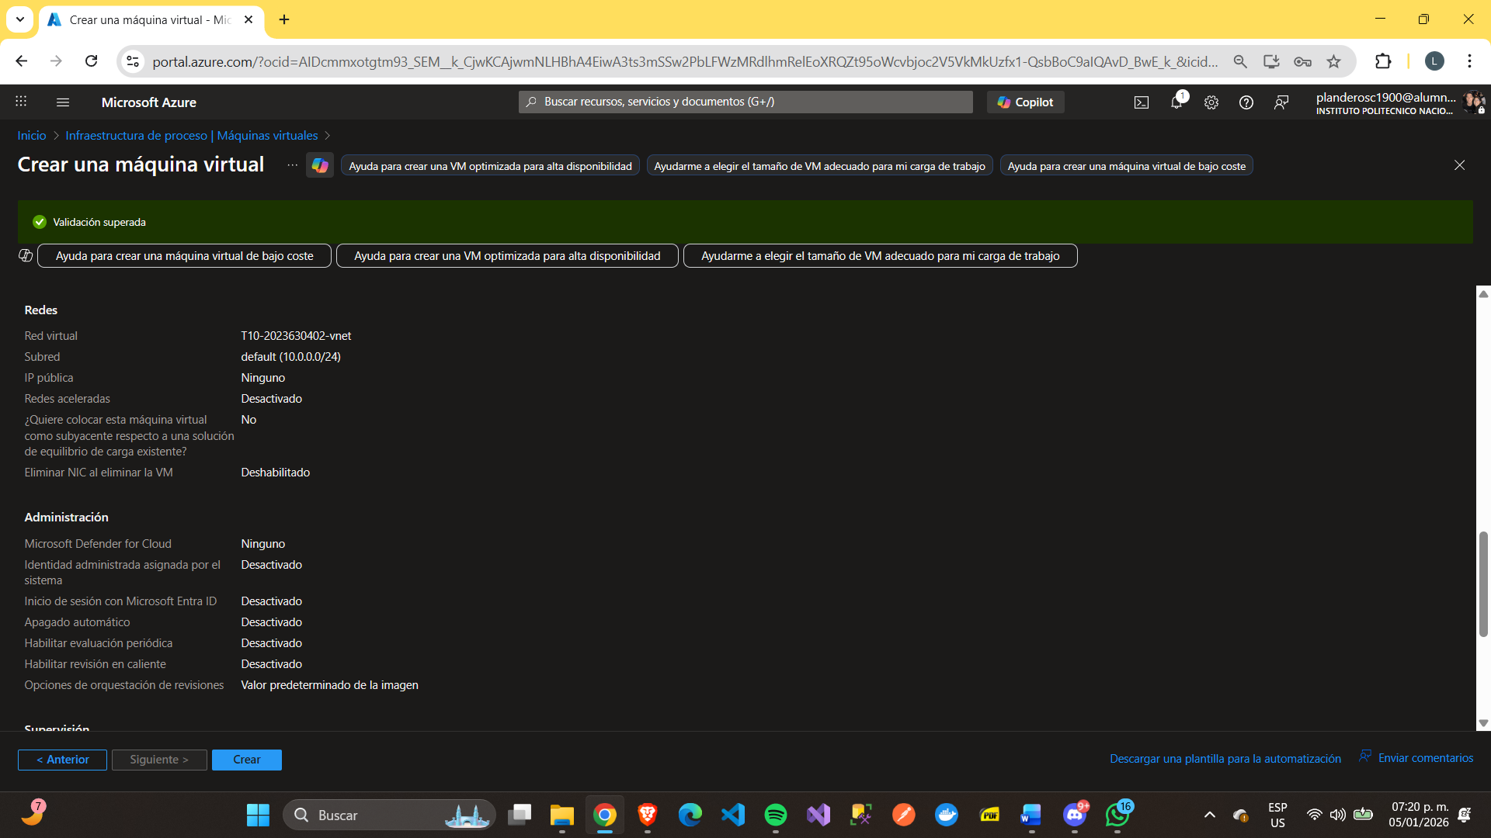

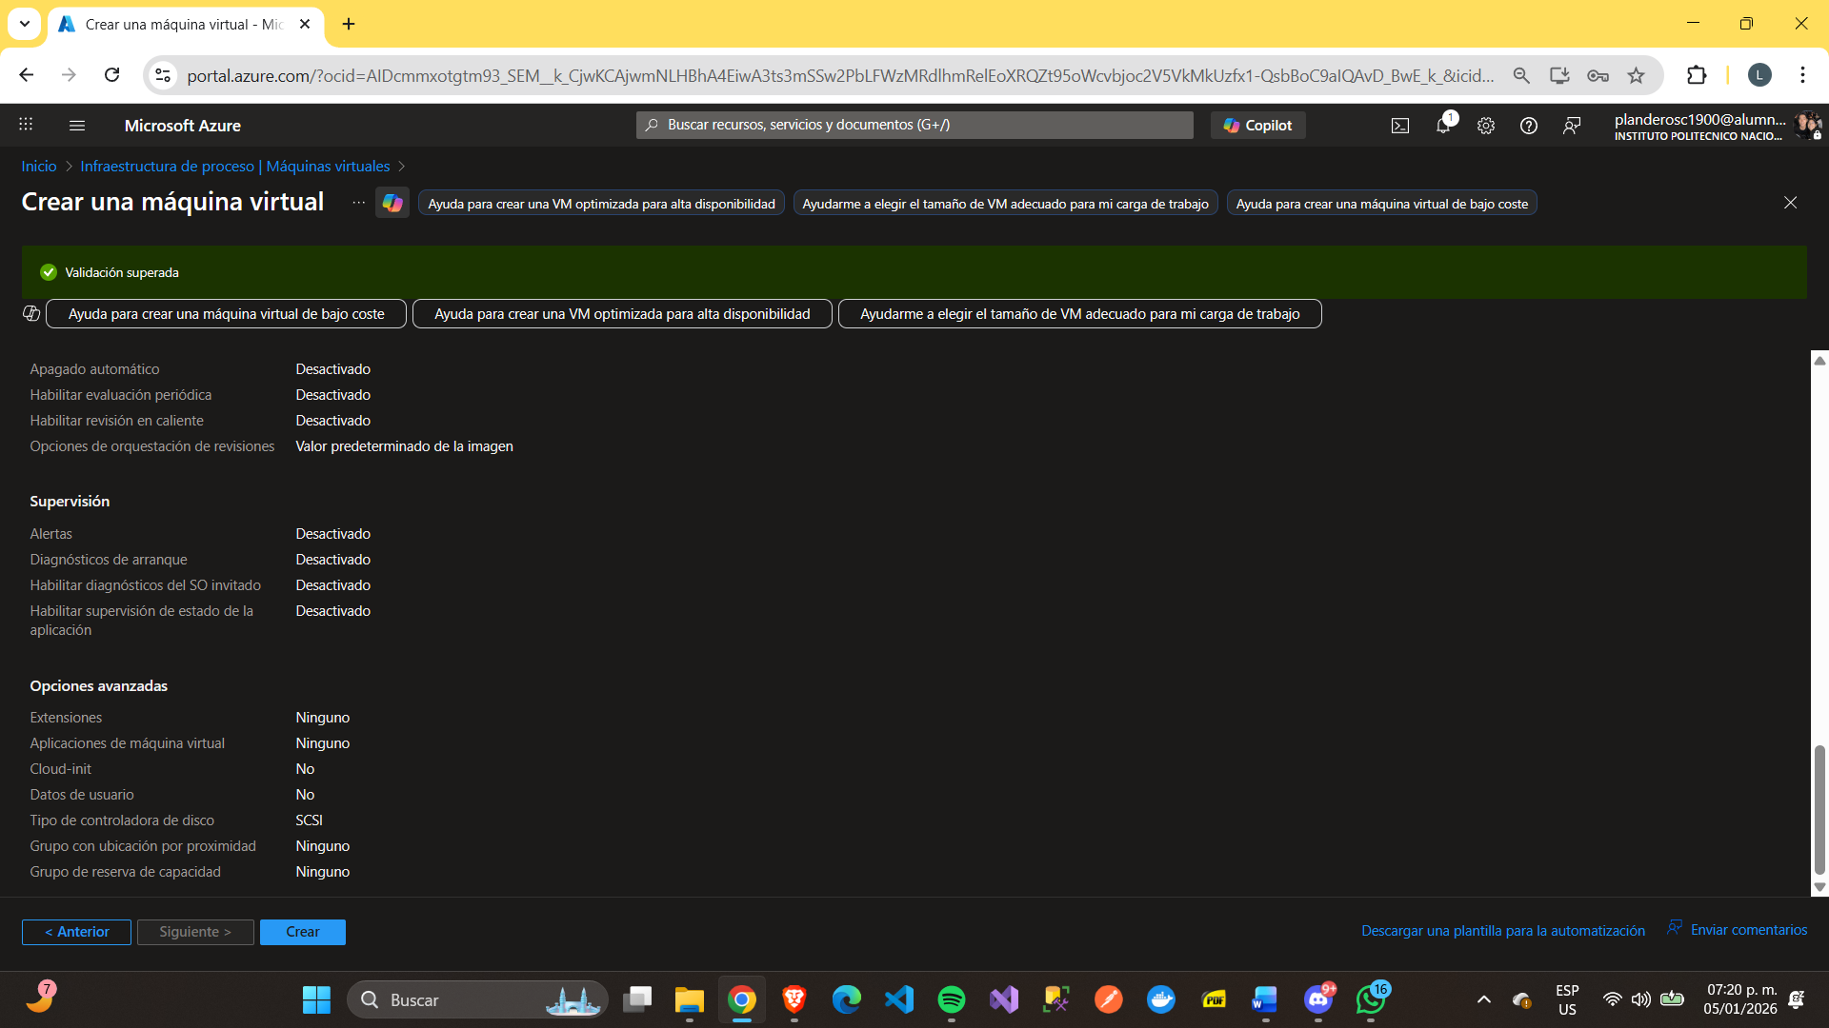

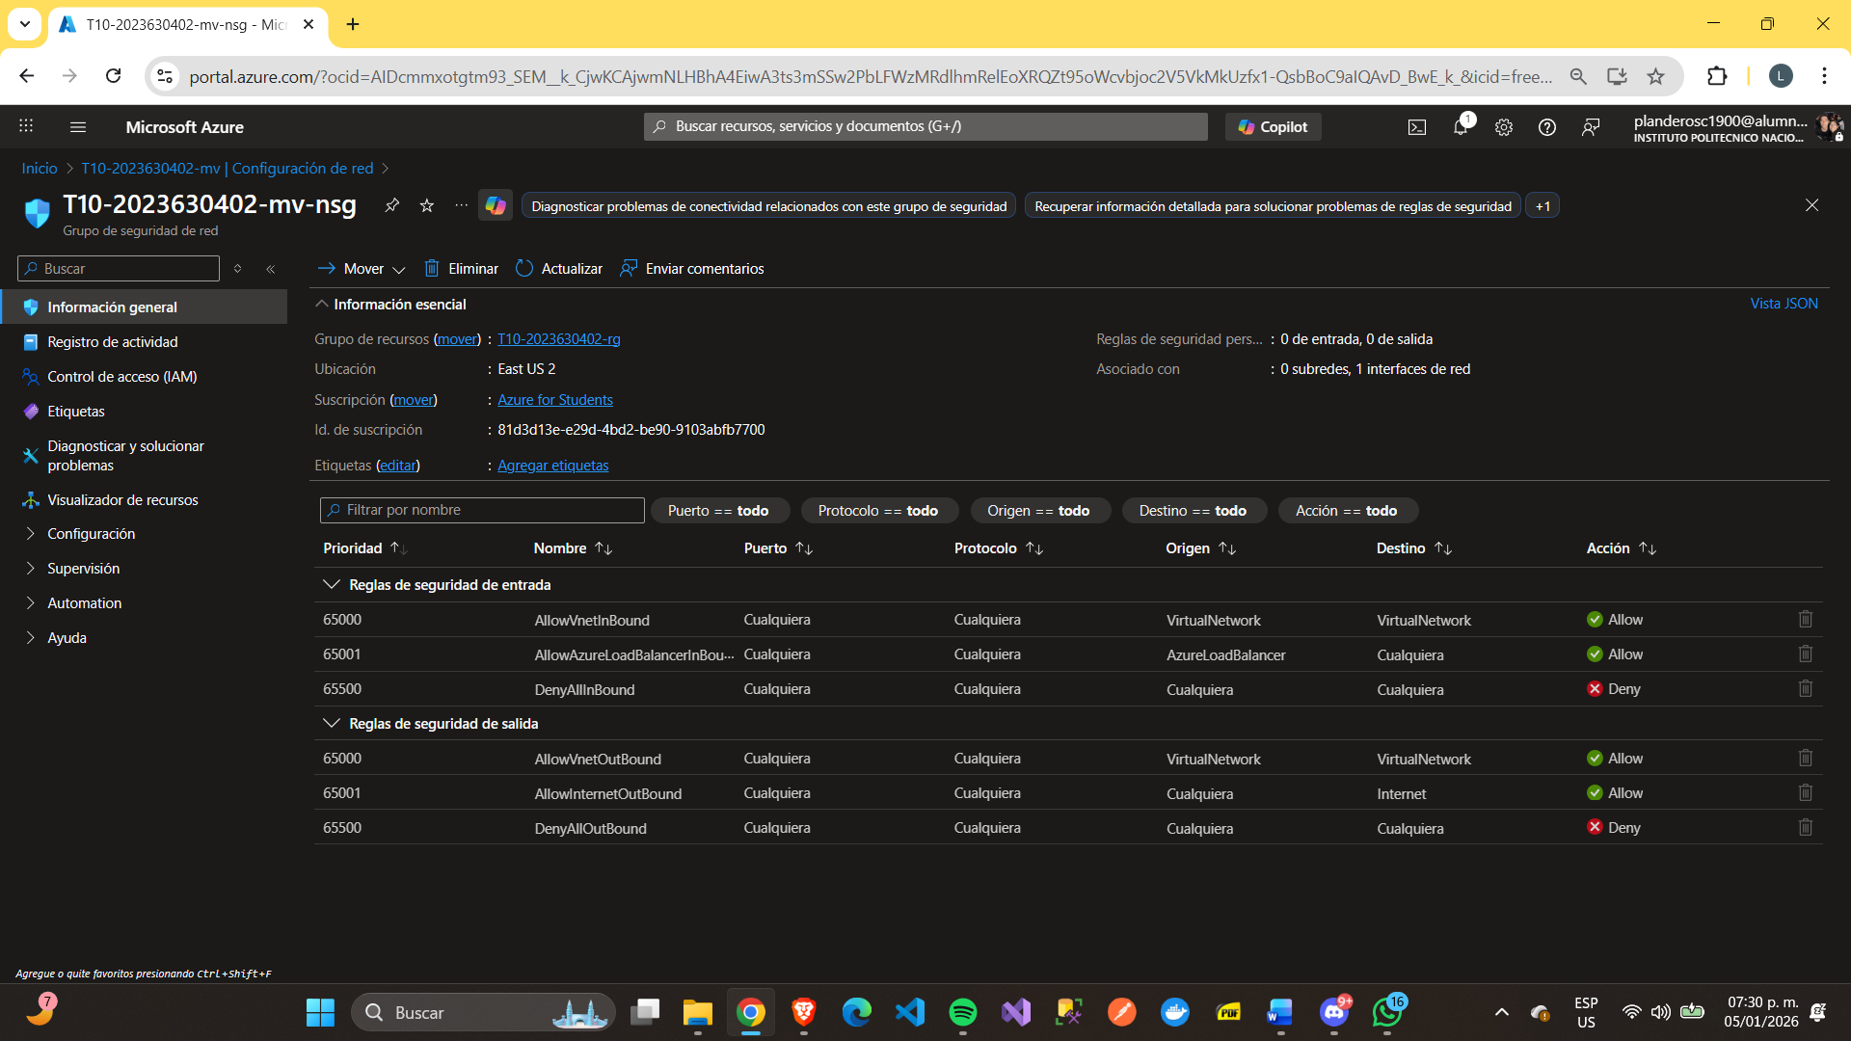

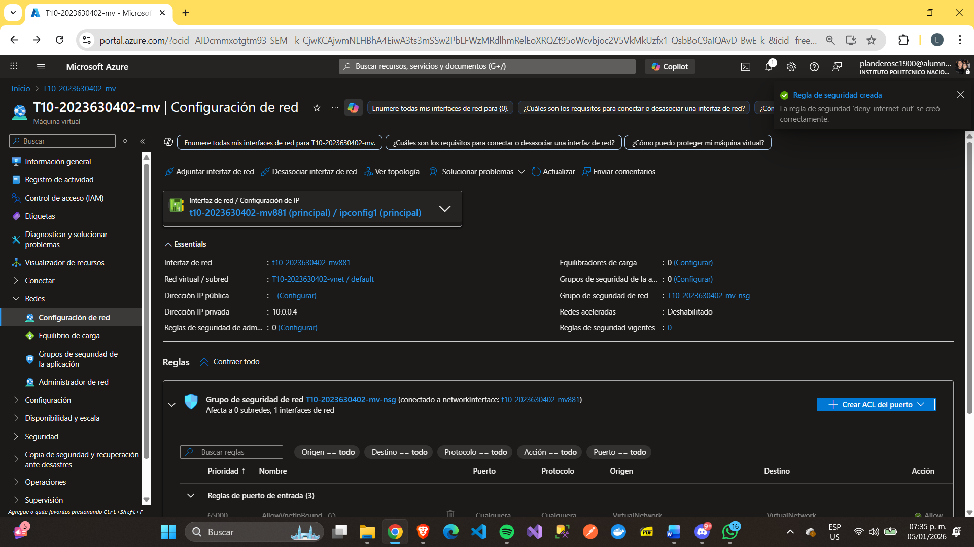

# Reglas DNAT

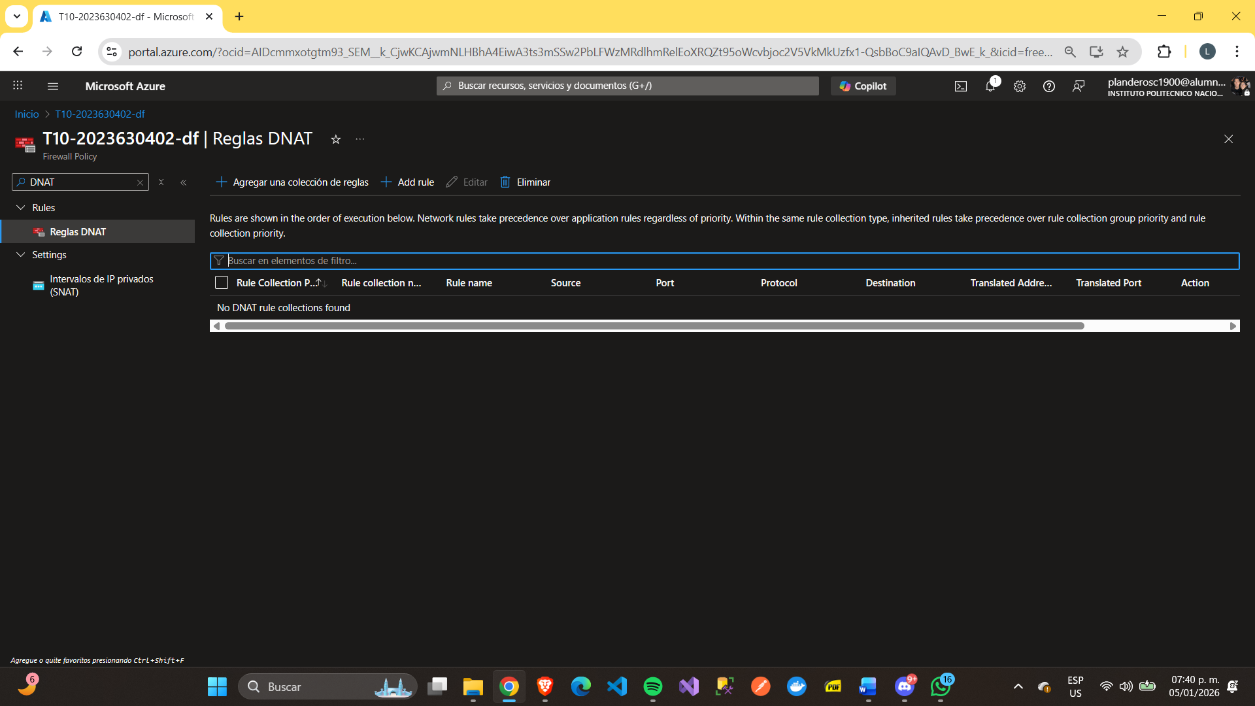

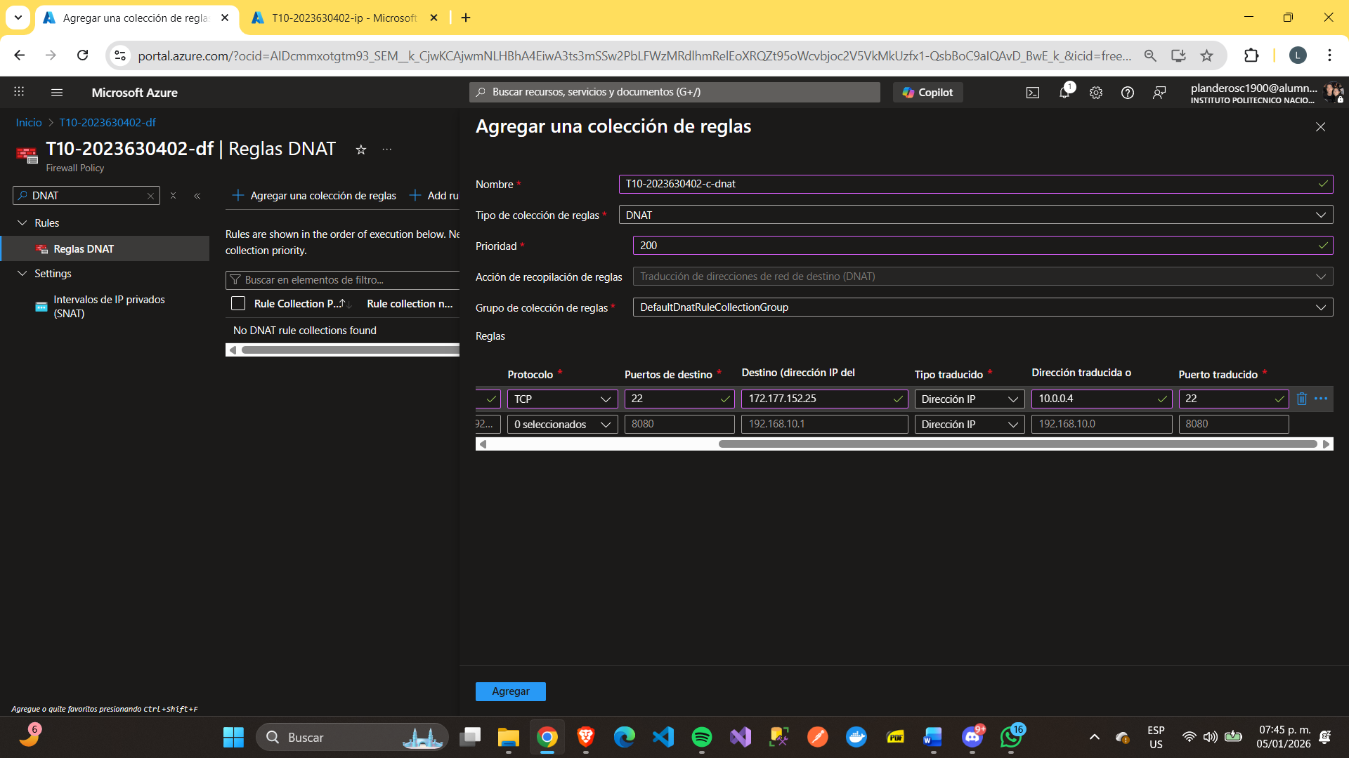

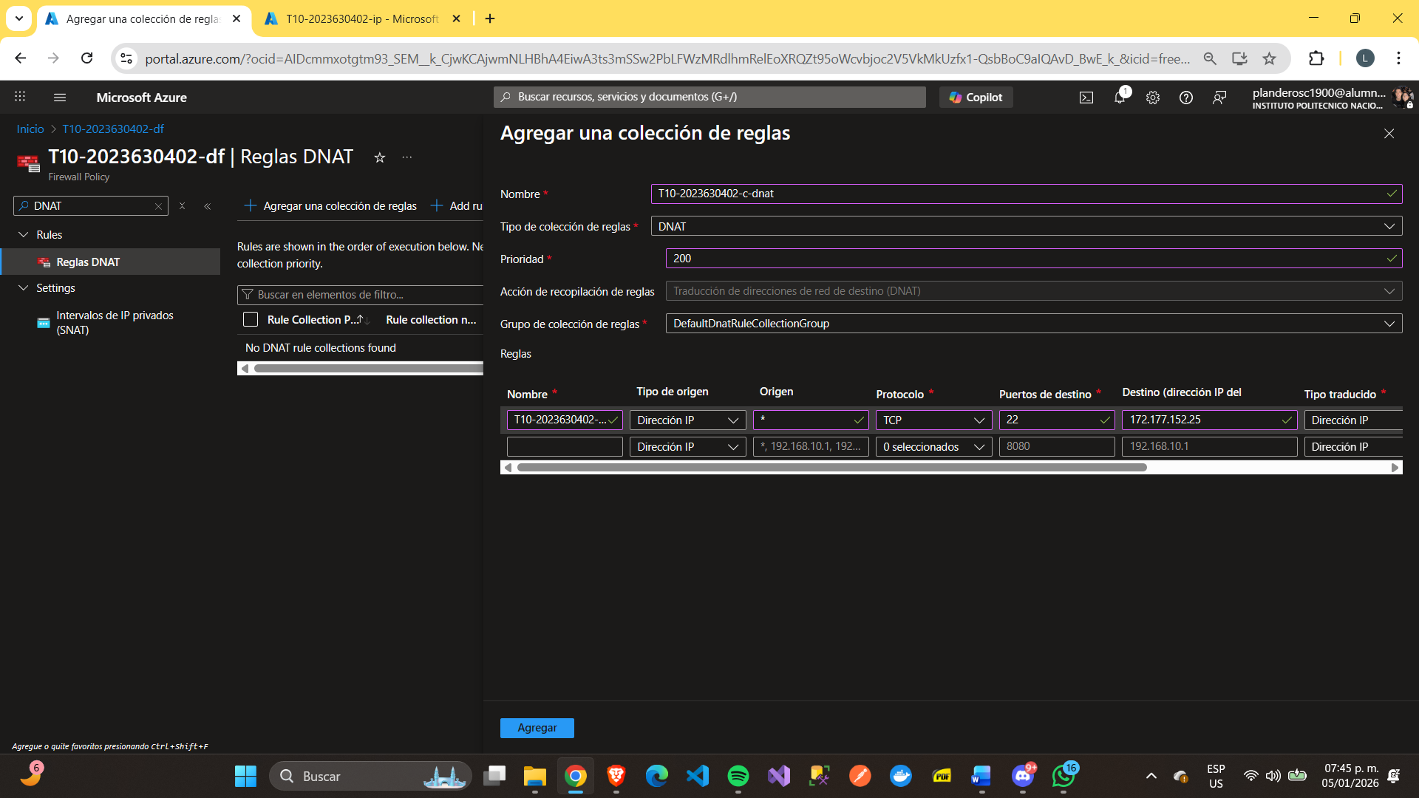

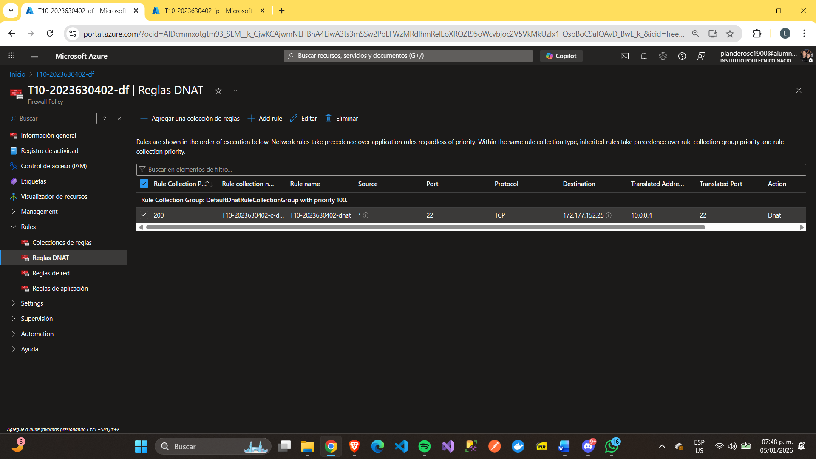

# Inicio de sesion ssh

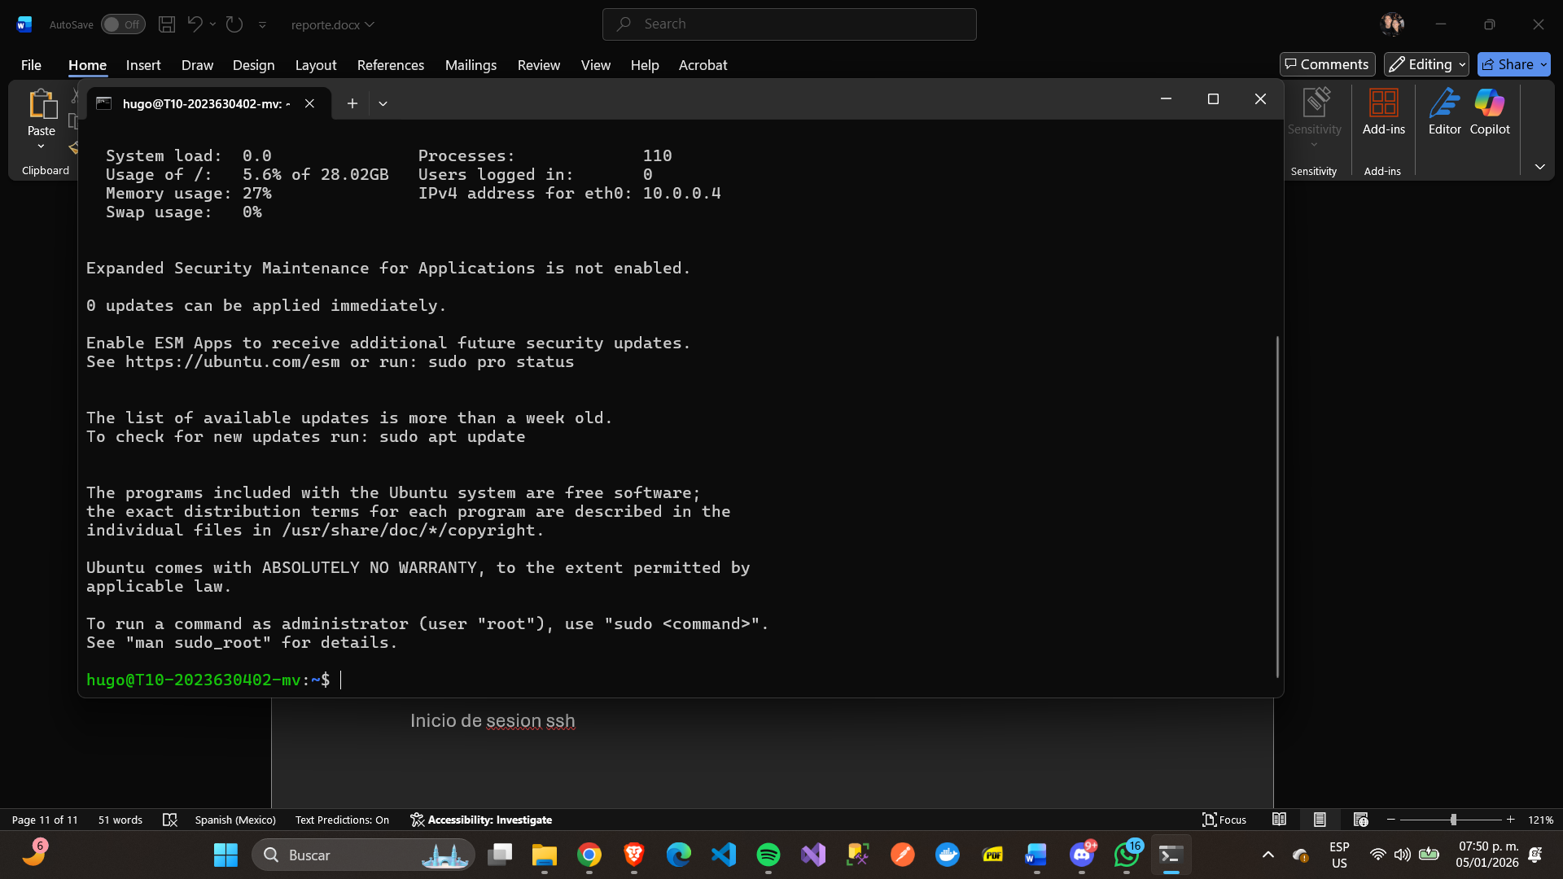

## Ip de Moodle

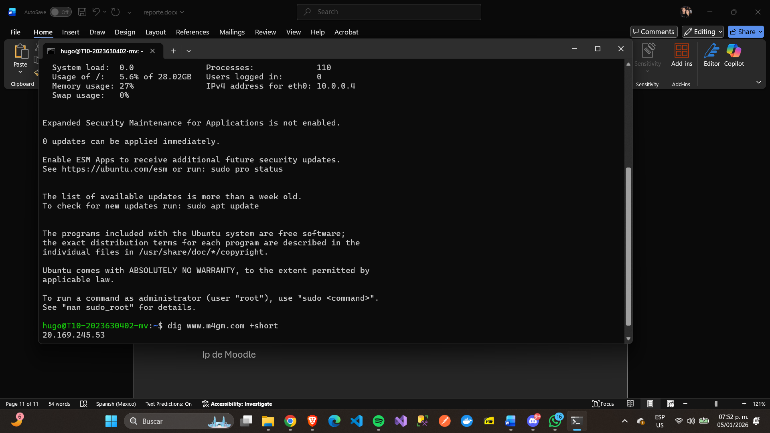

## Curl fallando

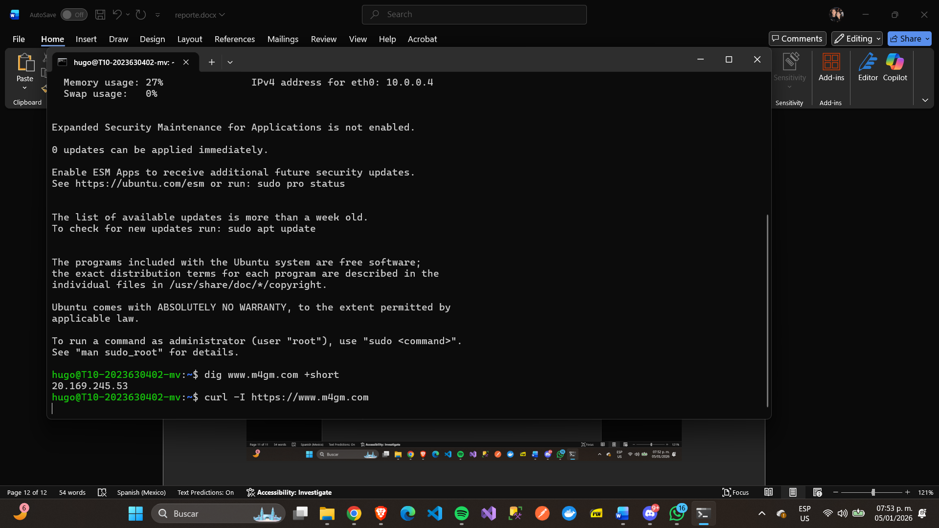

# Reglas de red

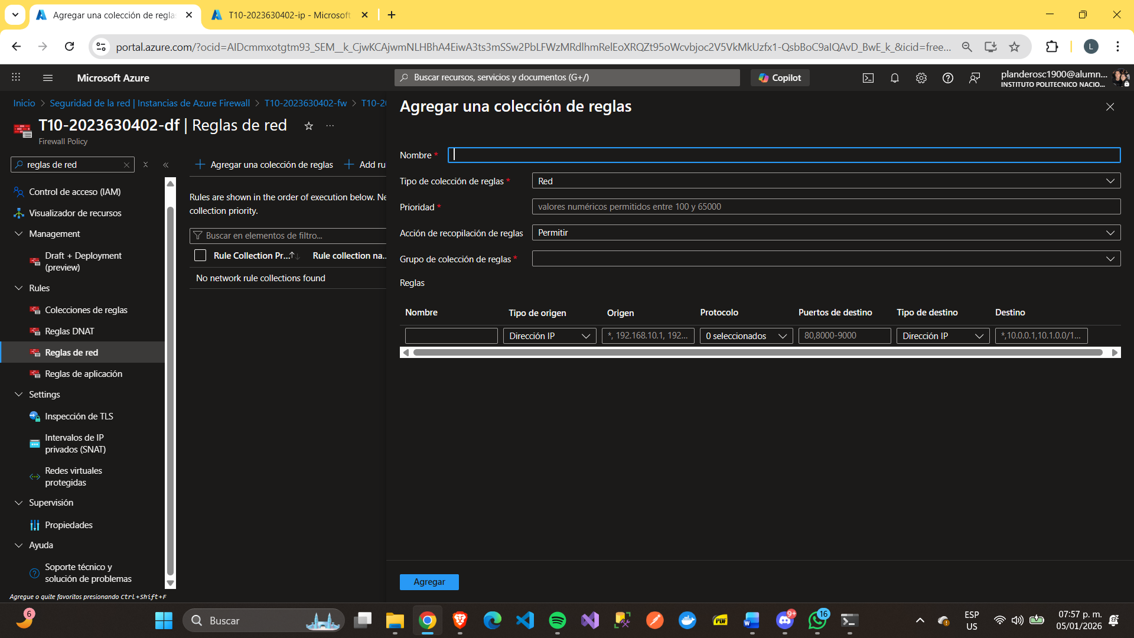

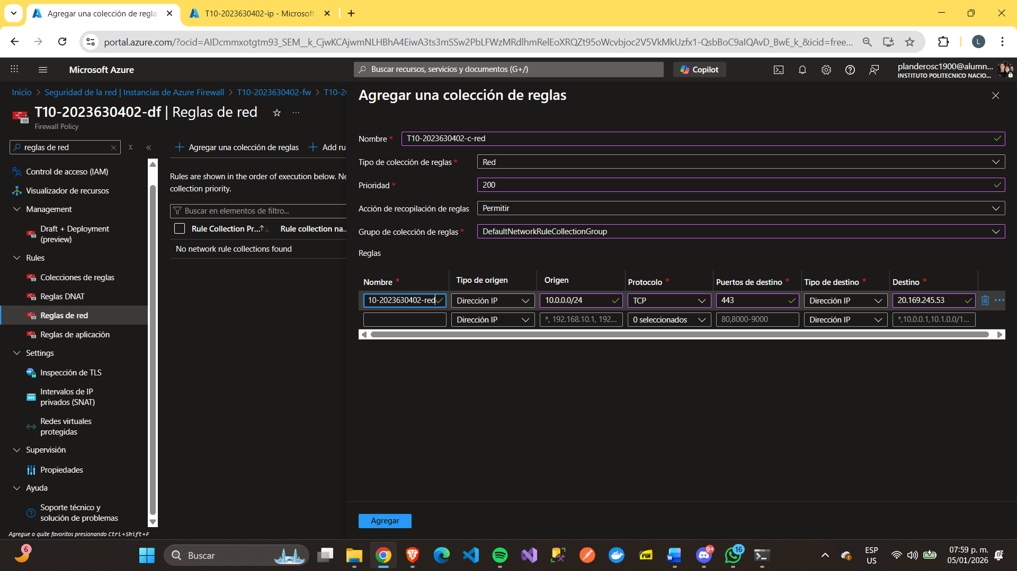

## Prueba de Moodle funcionando y Google fallando

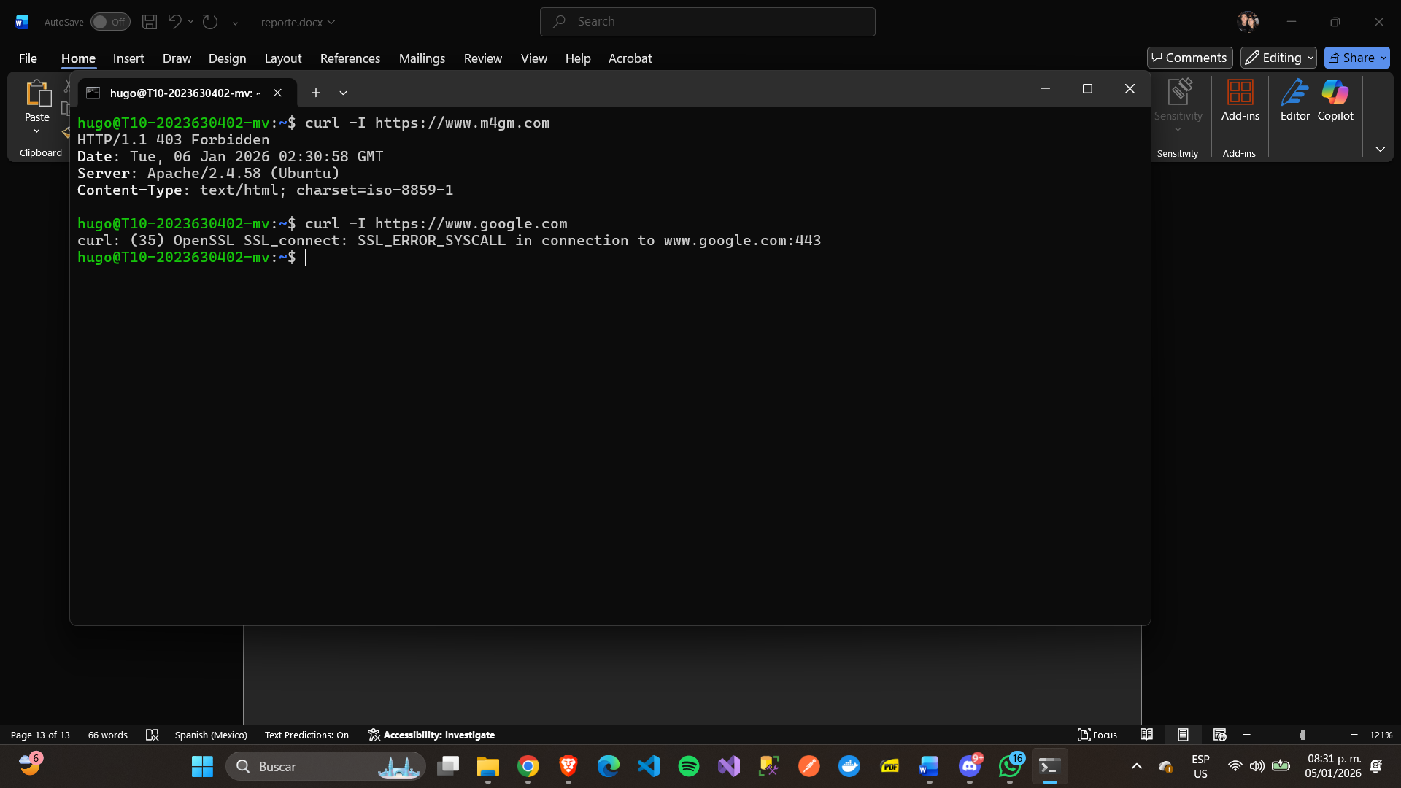

# Reglas de aplicación

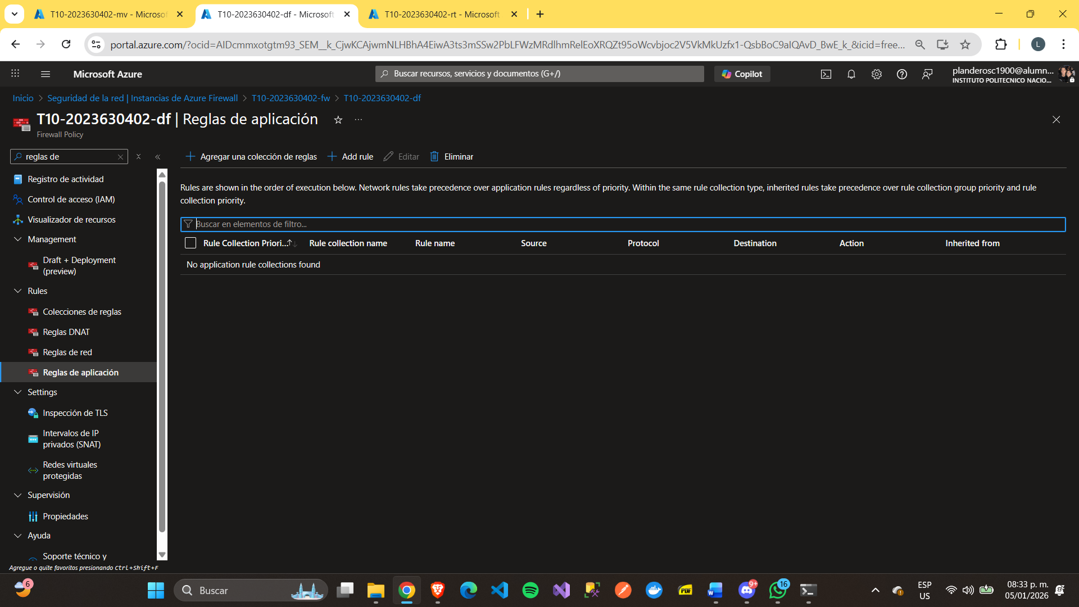

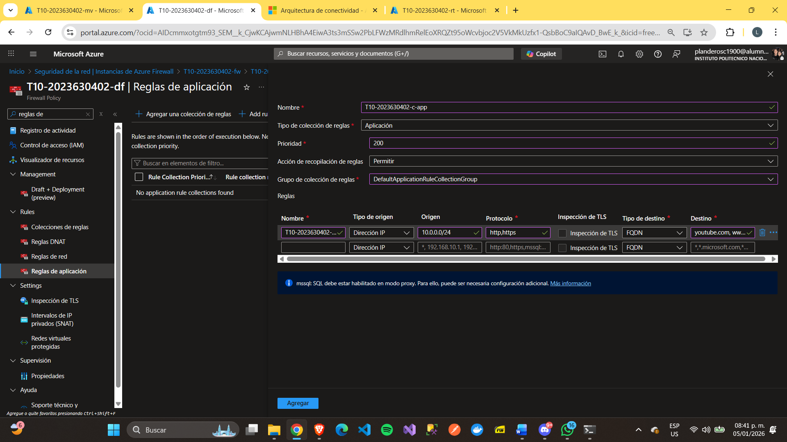

## Conexión a youtube

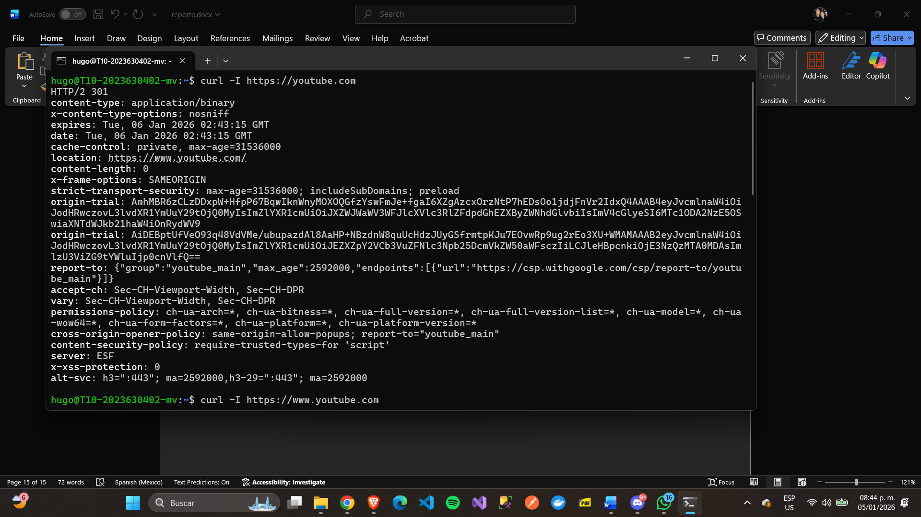

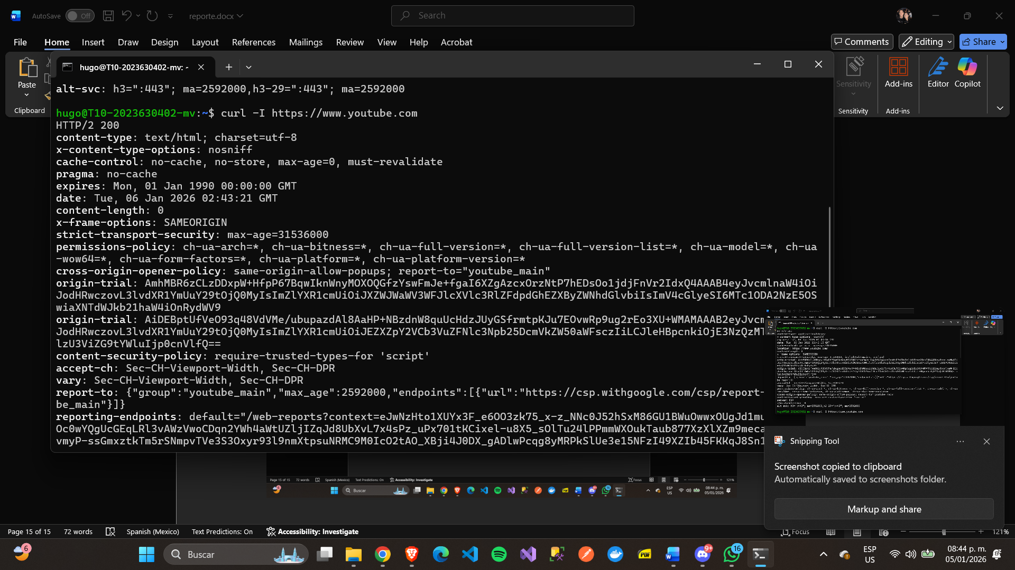

## Conexión fallida a Google

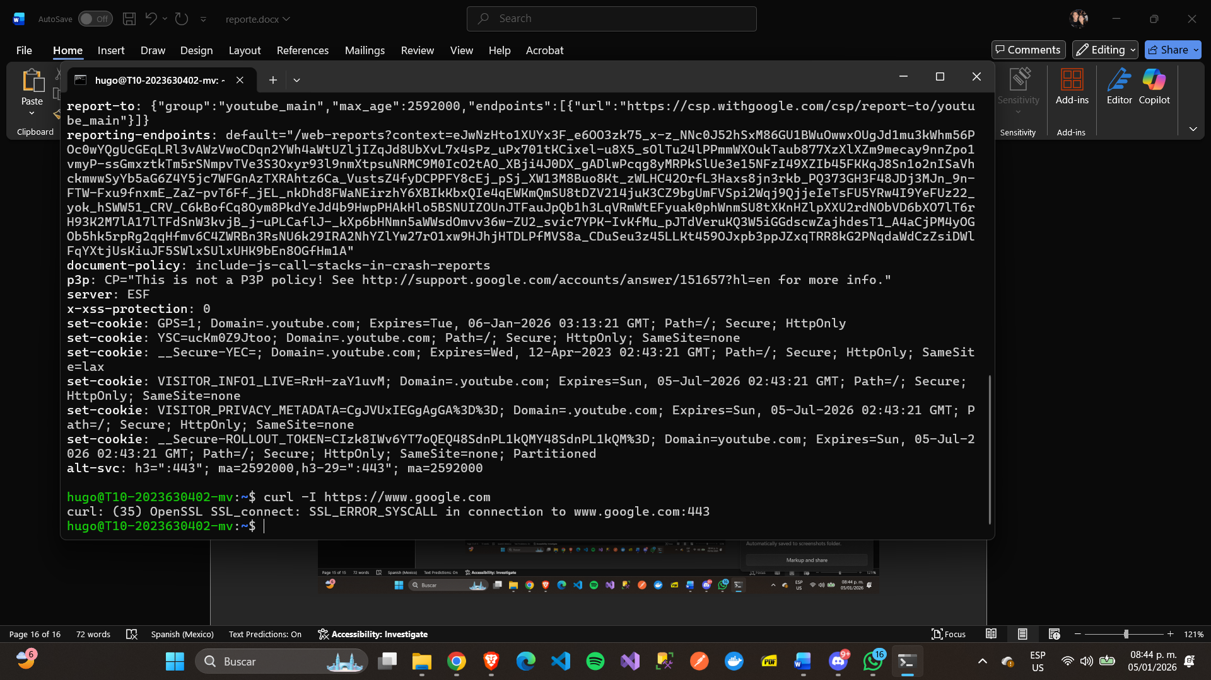

# Conclusion

En la realización de esta práctica aprendí a diseñar e implementar una arquitectura de seguridad en Azure utilizando Azure Firewall, comprendiendo su funcionamiento dentro de una red virtual y su relación con otros componentes como las subredes, las máquinas virtuales y los grupos de seguridad de red (NSG). A través de este ejercicio pude entender que el firewall no actúa de forma transparente, sino que es necesario forzar el tráfico mediante rutas personalizadas para que todo el flujo de red sea inspeccionado correctamente.

Esta práctica me sirvió para aplicar de manera práctica conceptos de seguridad perimetral, como la traducción de direcciones mediante reglas DNAT, el control del tráfico saliente mediante reglas de red y reglas de aplicación. También pude comprobar la importancia del orden de evaluación de las reglas y la precedencia que existe entre los distintos tipos de reglas del firewall.

Además, reforcé mis conocimientos sobre el uso de herramientas de diagnóstico como ssh, curl y dig. Finalmente, considero que esta práctica fue muy valiosa, ya que me permitió entender cómo se implementan escenarios reales de seguridad en la nube, similares a los que se utilizan en entornos profesionales, y me ayudó a desarrollar un criterio más sólido para la administración y protección de redes en Azure.